IMPORTÂNCIA DO CONHECIMENTO DO CIRURGIÃO DENTISTA SOBRE PRESSÃO ARTERIAL, FATORES MODIFICADORES E COMPLICAÇÕES SISTÊMICAS DURANTE ATENDIMENTO CIRÚRGICO

IMPORTANCE OF KNOWLEDGE ABOUT ARTERIAL BLOOD PRESSURE, MODIFYING FACTORS AND SYSTEMIC COMPLICATIONS TO THE DENTAL SURGEON DURING SURGICAL PROCEDURES

IMPORTÂNCIA DO CONHECIMENTO DO ODONTÓLOGO SOBRE PRESSÃO ARTERIAL E COMPLICAÇÕES NO ATENDIMENTO CIRÚRGICO

IMPORTANCE OF DENTIST 'S KNOWLEDGE ABOUT BLOOD PRESSURE AND COMPLICATIONS IN SURGICAL CARE

Edgar de Souza Schueroff¹, Marcos Vinicius de Oliveira Peres², Carmem Patrícia Barbosa³.
¹Graduando em Odontologia no Unicesumar. Maringá, Paraná, Brasil.
Tel: (44) 99996-1847. E-mail: edi_schueroff@hotmail.com
²Mestrando em Bioestatística na Universidade Estadual de Maringá (UEM). Maringá, Paraná, Brasil.
Tel: (44)99149-4907. E-mail: marcosperes1991@hotmail.com
³Professora doutora do curso de Odontologia do UniCesumar e do Departamento de Ciências Morfológicas (DCM) da Universidade Estadual de Maringá (UEM). Maringá. Paraná, Brasil. Tel: (44) 99854-5456. E-mail: carmemmec1@gmail.com

Especialidade do artigo: Saúde Coletiva.

IMPORTÂNCIA DO CONHECIMENTO DO CIRURGIÃO DENTISTA SOBRE PRESSÃO ARTERIAL, FATORES MODIFICADORES E COMPLICAÇÕES SISTÊMICAS DURANTE ATENDIMENTO CIRÚRGICO

IMPORTANCE OF KNOWLEDGE ABOUT ARTERIAL BLOOD PRESSURE, MODIFYING FACTORS AND SYSTEMIC COMPLICATIONS TO THE DENTAL SURGEON DURING SURGICAL PROCEDURES

IMPORTÂNCIA DO CONHECIMENTO DO ODONTÓLOGO SOBRE PRESSÃO ARTERIAL E COMPLICAÇÕES NO ATENDIMENTO CIRÚRGICO

IMPORTANCE OF DENTIST 'S KNOWLEDGE ABOUT BLOOD PRESSURE AND COMPLICATIONS IN SURGICAL CARE

RESUMO
O sistema circulatório é um sistema fechado de tubos onde circulam o sangue e a linfa. A ação de bomba do coração faz com que a pressão arterial (PA) aumente e diminua à medida que o sangue circula. A PA pode sofrer descompensações manifestando um quadro de hipertensão arterial (HA), desenvolvendo possíveis doenças cardiovasculares podendo ser diagnosticada por meio da aferição dos níveis pressóricos, pelo método indireto ou técnica auscultatória. Esse estudo teve como objetivo esclarecer o nível de conhecimento de alguns profissionais que atuam na cidade de Maringá-PR nas áreas de Implantodontia e Cirurgia e Traumatologia Buco-Maxilo-Facial sobre PA. Após um levantamento realizado junto ao Conselho Regional de Odontologia, a amostra foi submetida ao questionário contendo 12 questões objetivas e discursivas. Os resultados indicaram que a maioria dos cirurgiões avaliados aferem a pressão arterial antes de procedimentos cirúrgicos e utilizam anestésicos como mepivacaína 3% sem vasoconstritor e prilocaína + felipressina 3% com vasoconstritor. Além disso, os participantes restringem o atendimento odontológico em pacientes com PA acima de 140 x 90 mmHg. Conclui-se que os profissionais avaliados apresentaram nível razoável de conhecimento a cerca do atendimento ao paciente hipertenso.

Palavras-chave: Odontólogo; hipertensão; cirurgia; pressão sanguínea; implantodontia.

ABSTRACT
The circulatory system is a closed system of tubes where blood and lymph circulate. Heart pump action causes blood pressure (BP) to increase and decrease as blood circulates. The BP can undergo decompensations manifesting a hypertension (AH), developing possible cardiovascular diseases and can be diagnosed through the measurement of pressure levels, by the indirect method or auscultatory technique. This study aimed to clarify the level of knowledge of some professionals working in the city of Maringá-PR in the areas of Implant Dentistry and Buco-Maxillofacial Surgery and Traumatology on BP. After a survey carried out with the Regional Council of Dentistry, the sample was submitted to the questionnaire containing 12 objective and discursive questions. The results indicated that most surgeons evaluated blood pressure before surgical procedures and used anesthetics such as mepivacaine 3% without vasoconstrictor and prilocaine + felipressin 3% with vasoconstrictor. In addition, participants restrict dental care in patients with BP above 140 x 90 mmHg. It was concluded that the professionals evaluated presented a reasonable level of knowledge about the care of the hypertensive patient.

Keywords: Odontologist; hypertension; surgery; blood pressure; implantology.

- INTRODUÇÃO

O sistema circulatório é um sistema fechado de tubos por onde circulam humores, a saber, o sangue e a linfa. Esse sistema permite que, em condições hemodinâmicas fisiológicas, a circulação destes humores seja possível. No entanto, tal fato depende da atuação essencial do coração cuja contração faz com que certo volume sanguíneo (volume sistólico) seja ejetado pela artéria aorta. Assim, a ação de bomba do coração realizando esta ejeção periódica faz com que a pressão arterial (PA) aumente e diminua à medida que o sangue circula por tais tubos (FERRAS et al., 2007).
No entanto, a PA pode sofrer descompensações e um quadro de hipertensão arterial (HA) pode se manifestar por meio de um aumento anormal da PA fazendo com que o indivíduo possa desenvolver doenças cardiovasculares (COSTA, et al., 2013). Vale ressaltar que a aterosclerose é considerada um fator de risco para o aparecimento de HA e é capaz de aumentar o quadro de morbidade e mortalidade relacionadas às doenças cardiovasculares, coronarianas, acidente vascular encefálico e doença renal terminal (SANJULIANI, 2002).
A HA pode ser diagnosticada por meio da aferição dos níveis pressóricos, a qual é realizada pelo método indireto ou técnica auscultatória associada ao esfigmomanômetro ou a aparelhos semiautomáticos digitais devidamente calibrados. É importante salientar que aparelhos de medida de punho ou de dedo estão contraindicados na prática clínica (VI DIRETRIZES BRASILEIRAS DE HIPERTENSÃO, 2010).
Os valores de PA considerados fisiológicos para indivíduos maiores de 18 anos variam entre 120 e 80 mmHg, respectivamente, para as pressões sistólica e diastólica. No entanto, no estágio I da HA, a pressão sistólica pode atingir valores próximos a 140-159 e a diastólica próximos a 90-99 mmHg. No estágio II da HA estes valores sobem, respectivamente, para 160-179 e 100-109 mmHg chegando a valores maiores que 180 e 110 mmHg no estágio 3 da HÁ (VI DIRETRIZES BRASILEIRAS DE HIPERTENSÃO, 2010; TOLENTINO et al., 2014).
No Brasil, durante os últimos 20 anos, a hipertensão arterial sistêmica (HAS) aumentou 30% em relação aos anos anteriores sendo os principais acometidos pela doença pessoas do gênero masculino nos quais houve um aumento de 35,8%. Por isso, a HAS é considerada atualmente um dos maiores problemas de saúde pública uma vez que a mortalidade ocasionada pelas doenças cardiovasculares tem aumentado proporcionalmente à elevação da PA. Assim, considera-se que a redução da taxa de mortalidade depende do diagnóstico precoce, do tratamento adequado e do controle da doença (VI DIRETRIZES BRASILEIRAS DE HIPERTENSÃO, 2010; RODRIGUES et al., 2013).
Este tema é especialmente importante para os profissionais da odontologia uma vez que durante o atendimento odontológico, principalmente cirúrgico, algumas complicações com a PA podem ocorrer. É comum que o paciente hipertenso apresente vasoconstrição arteriolar e arterial elevando os valores da PA. Isto pode ocorrer pelo próprio estresse dos procedimentos e pelos fármacos associados à execução de alguns procedimentos odontológicos. Com isso, o paciente pode apresentar tontura, cefaleia, zumbido e muitos outros sinais de hipertensão arterial. Em casos mais graves, também pode ocorrer ruptura de vasos (aneurismas), hemorragia intracerebral, acometimento cardíaco (como insuficiência cardíaca congestiva) ou acidente vascular encefálico (AVE) os quais podem ocasionar severas manifestações clínicas como edema dos membros inferiores, derrame pleural ou plegias (OIGMAN, 2014).
Assim, a fim de evitar tais complicações, a dose máxima dos anestésicos deve ser respeitada. No caso da lidocaína, a dose estabelecida é de 4,4 mg/kg ou 300 mg, da mepivacaína é 4,4 mg/kg ou 300 mg, da prilocaína 6mg/kg ou 400mg e da articaína 7mg/kg ou 500mg. De igual modo os vasoconstritores devem ser bem ajustados. A adrenalina, por exemplo, tem como dose máxima preconizada 0,2 mg, enquanto a noradrenalina 0,34 mg por sessão (CARVALHO et al., 2010).
A utilização do anestésico prilocaína deve ser criteriosamente monitorada, pois doses acima de 600 mg podem causar episódios de metemoglobinemia. Neste distúrbio, átomos de ferro na forma de íons férricos perdem a capacidade de liberar oxigênio para os tecidos causando episódios de taquicardia, cianose, dispneia, fadiga, cefaleia, vômito e tontura, podendo evoluir para coma e morte (MONTAN et al., 2007). A reversão deste quadro pode ser obtida pela administração intravenosa de azul-de-metileno a 1% (1,5 mg/kg) (PAIVA e CAVALCANTI, 2005).
Neste contexto, o presente estudo visou avaliar o conhecimento de alguns profissionais da odontologia sobre pressão arterial, seus fatores modificadores e possíveis complicações sistêmicas durante o atendimento cirúrgico. Para tanto, profissionais da área de cirurgia e traumatologia buco-maxilo-facial e implantodontia que atuam na cidade de Maringá-Paraná foram avaliados por meio de uma pesquisa, do tipo experimental. Os mesmos responderam um questionário que avaliou o padrão de atenção do odontólogo ao paciente hipertenso. Sua realização justificou-se pelo fato de que a compreensão destes aspectos poderá servir de alerta a estes profissionais no que se refere ao atendimento cirúrgico mais seguro para esta população.

- METODOLOGIA

Inicialmente, foi realizado um levantamento junto ao Conselho Regional de Odontologia (CRO) a cerca de quantos profissionais atuam nas áreas de implantodontia e cirurgia e traumatologia buco-maxilo-facial na cidade de Maringá-PR. Após a obtenção da quantidade exata destes profissionais, um cálculo estatístico foi realizado para obtenção da amostra significativa desses profissionais. Posteriormente, foi realizado um sorteio para a escolha aleatória dos profissionais que comporiam a amostra. Assim, um contato telefônico inicial foi realizado com tais profissionais a fim de informar o objetivo primário do estudo e constatar o interesse dos mesmos em participar da pesquisa. Para aqueles que mostraram interesse, uma visita presencial com os pesquisadores foi realizada.
Nas visitas, um total de 46 questionários foi entregue e os objetivos do estudo foram novamente esclarecidos. Para os interessados, o Termo de Consentimento Livre e Esclarecido (TCLE) foi entregue a fim de que os mesmos confirmassem oficialmente sua participação. De igual modo, as clínicas onde tais profissionais atuavam assinaram uma autorização para que a pesquisa fosse realizada nestes estabelecimentos. O estudo foi aprovado pelo Comitê de Ética da Unicesumar sob o parecer n° 1.292.681 (CAAE n° 47605815.7.0000.5539).
Posteriormente, os cirurgiões responderam ao instrumento da pesquisa, um questionário com modificações, o qual apresentou 12 questões objetivas e descritivas¹¹. Assim, o conhecimento prévio destes profissionais sobre pressão arterial, seus fatores modificadores e possíveis complicações sistêmicas durante o atendimento cirúrgico foi investigado. Além da coleta de dados pessoais dos avaliados como idade, graduação e pós-graduação, este instrumento coletou informações relevantes tais como, tempo de atuação profissional, média salarial, quantidade de pacientes atendidos por dia e tipo de atendimentos prestados. Além disso, foram elaboradas questões abordando os tipos de anestésicos utilizados em pacientes hipertensos, se o profissional tinha o hábito de aferir a pressão arterial antes dos procedimentos odontológicos e em quais situações evitavam atendimento.

- RESULTADOS

Dos 29 profissionais cirurgiões entrevistados, 24 eram do gênero masculino e 5 do feminino. Dados de identificação geral da amostra estão apresentados no gráfico 1 junto com a média de idade dos mesmos, tempo de atuação profissional geral e de atuação profissional em Maringá.

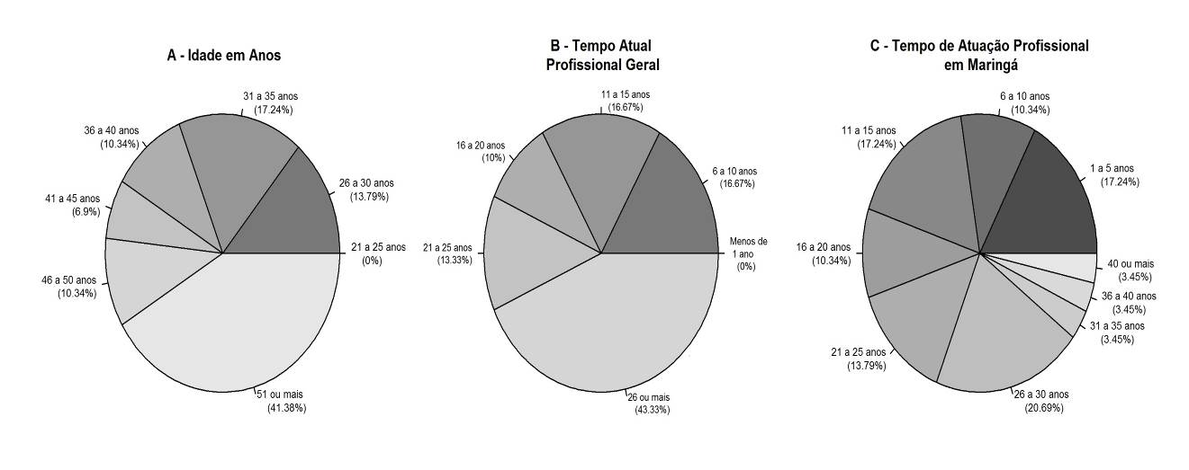
Gráfico 1. A: Relação da quantidade de profissionais cirurgiões dentistas que atuam na área de Implantodontia e Cirurgia e Traumatologia Buco-Maxilo-Facial conforme a idade. B: Média de tempo de atuação profissional desde a graduação. C: Média de tempo de atuação profissional na cidade de Maringá-PR.

O gráfico 2 apresenta aspectos de formação acadêmica dos avaliados. Dos 29 entrevistados, a maioria (55,18%) adveio de instituições privadas de ensino superior. De igual modo, a maioria (65,52%) realizou especialização na área de implantodontia.

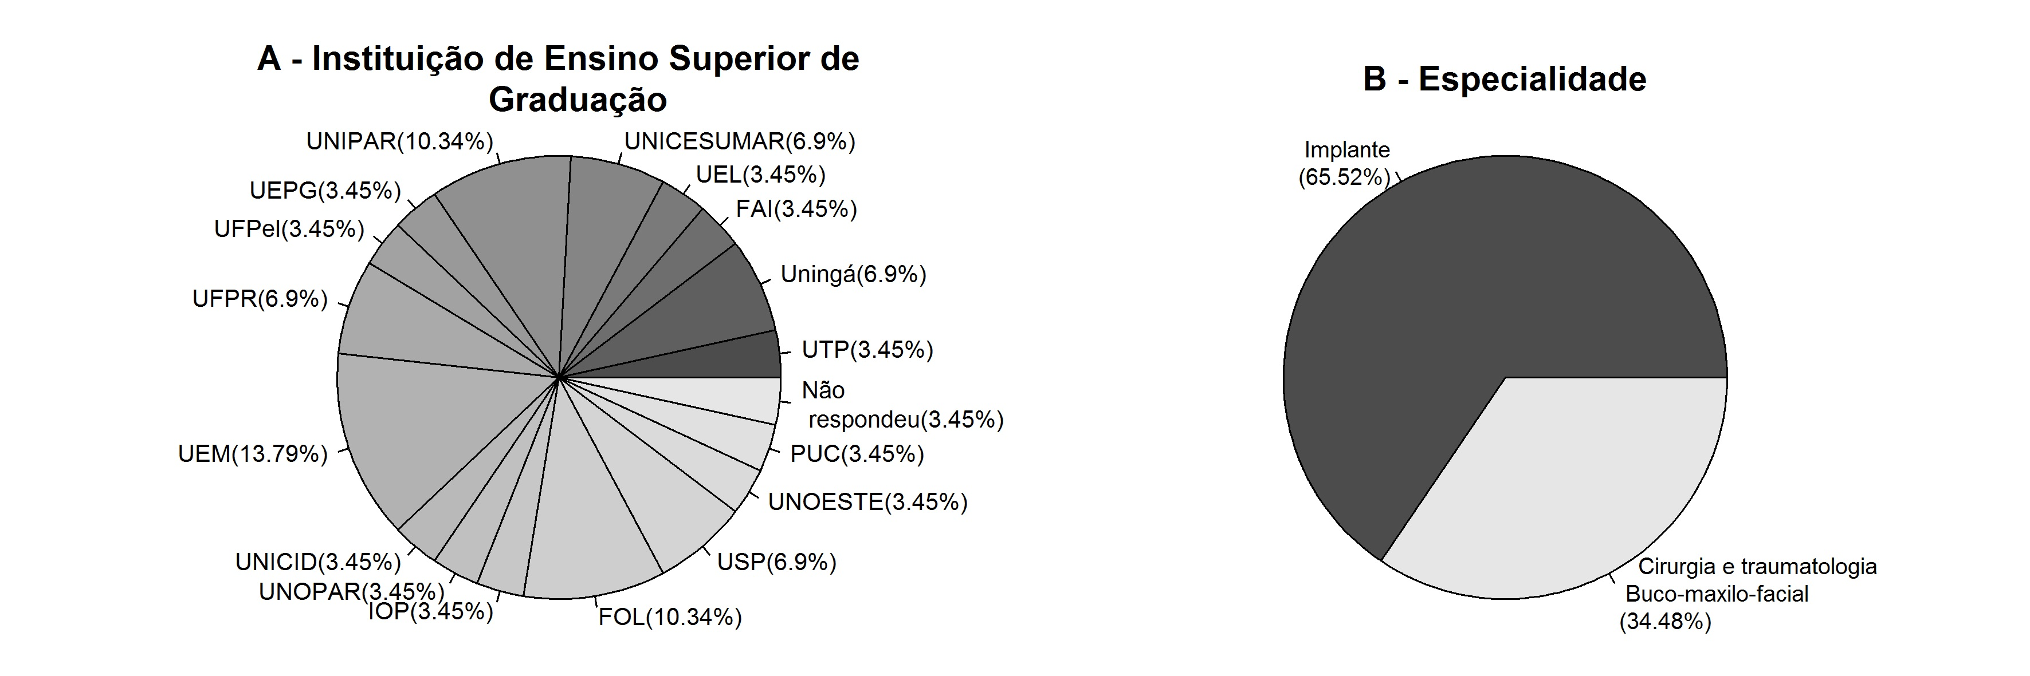
Gráfico 2. A: Instituições de ensino nas quais a população avaliada concluiu o curso de graduação em Odontologia. B: Distribuição dos profissionais avaliados em relação à área de especialização.

Aspectos referentes à atuação profissional atualmente desempenhada pelos avaliados estão demonstrados no gráfico 3. Dentre as áreas de atuação mais relatadas estão o atendimento em consultório particular (66,67%). A maioria (58,62%) afirmou atender, em média, de 6 a 10 pacientes por dia obtendo uma média salarial mensal de R$ 5.000,00 a 10.000,00 ou de 15.000,00 a 20.000,00. Vale ressaltar que (31,03%) dos odontológos optaram por não informar valores médios de renda mensal.

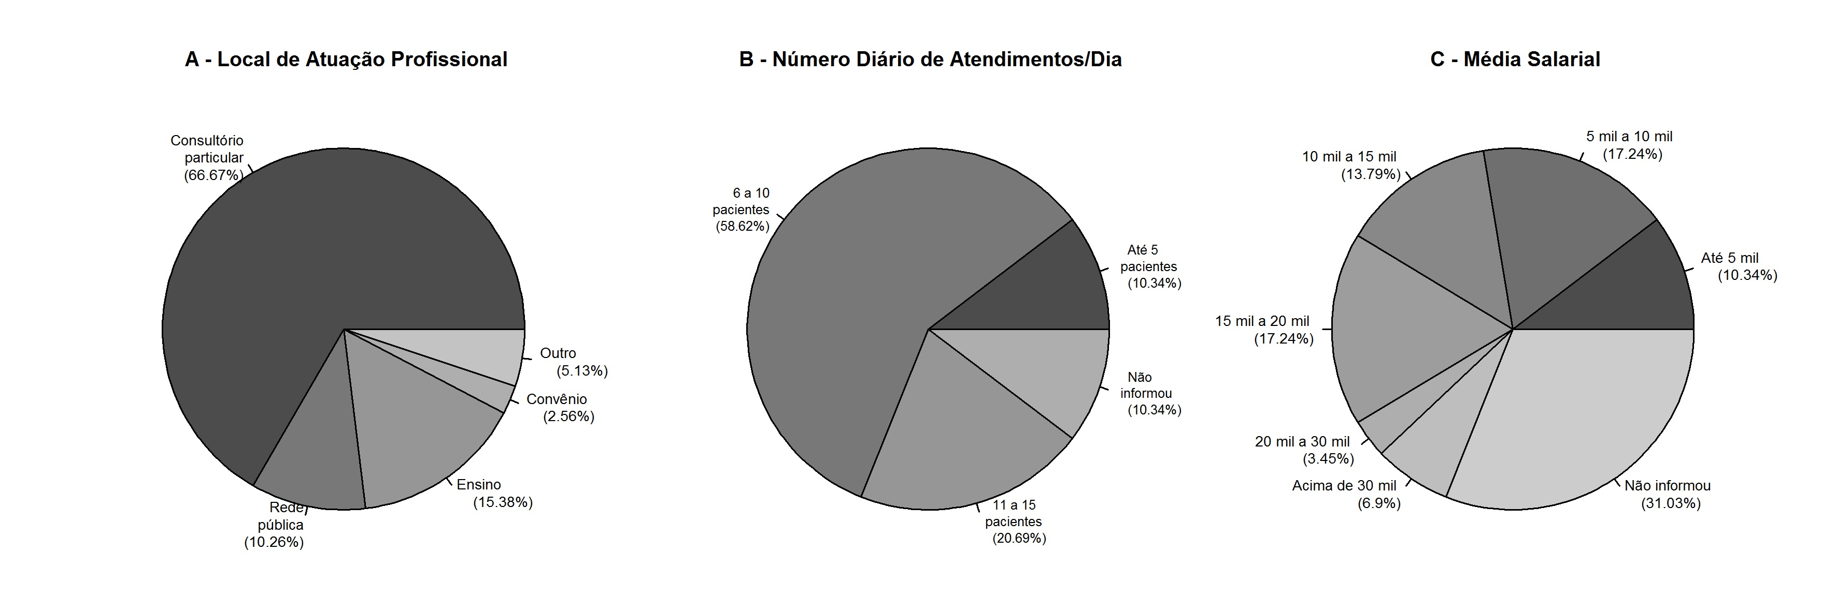
Gráfico 3. A: Local atual de atuação profissional. B: Número de atendimentos diários prestados pelos profissionais avaliados. C: Média salarial mensal dos mesmos.

Quando questionados em relação à frequência com que aferem a pressão arterial de seus paciente antes dos procedimentos odontológicos, os cirurgiões do gênero feminino declararam aferir em todos procedimentos (50%) ou somente em casos cirúrgicos (30%). Inclusive, (10%) das avaliadas declararam não aferir em nenhuma circunstância. Já dentre os profissionais do gênero masculino, a maioria (41,67%) afirmou aferir em casos cirúrgicos ou em pacientes hipertensos (20,83%), embora (20,83%) tenham declarado aferir independentemente do tipo de procedimento, e (16,67%) disseram nunca aferir.
Dentre as principais situações que restringem o atendimento odontológico, pressão arterial acima de 140 x 90 mmHg em ambos os sexos dos avaliados relatou ser a principal ocorrência. Tal resposta foi dada por 80% dos avaliados do gênero masculino e 40% dos avaliados do gênero feminino. Vale ressaltar que, enquanto apenas 8% dos avaliados do gênero masculino afirmaram só restringir procedimentos em casos de histórico de hipertensão arterial, 20% dos avaliados do gênero feminino deram esta mesma resposta.
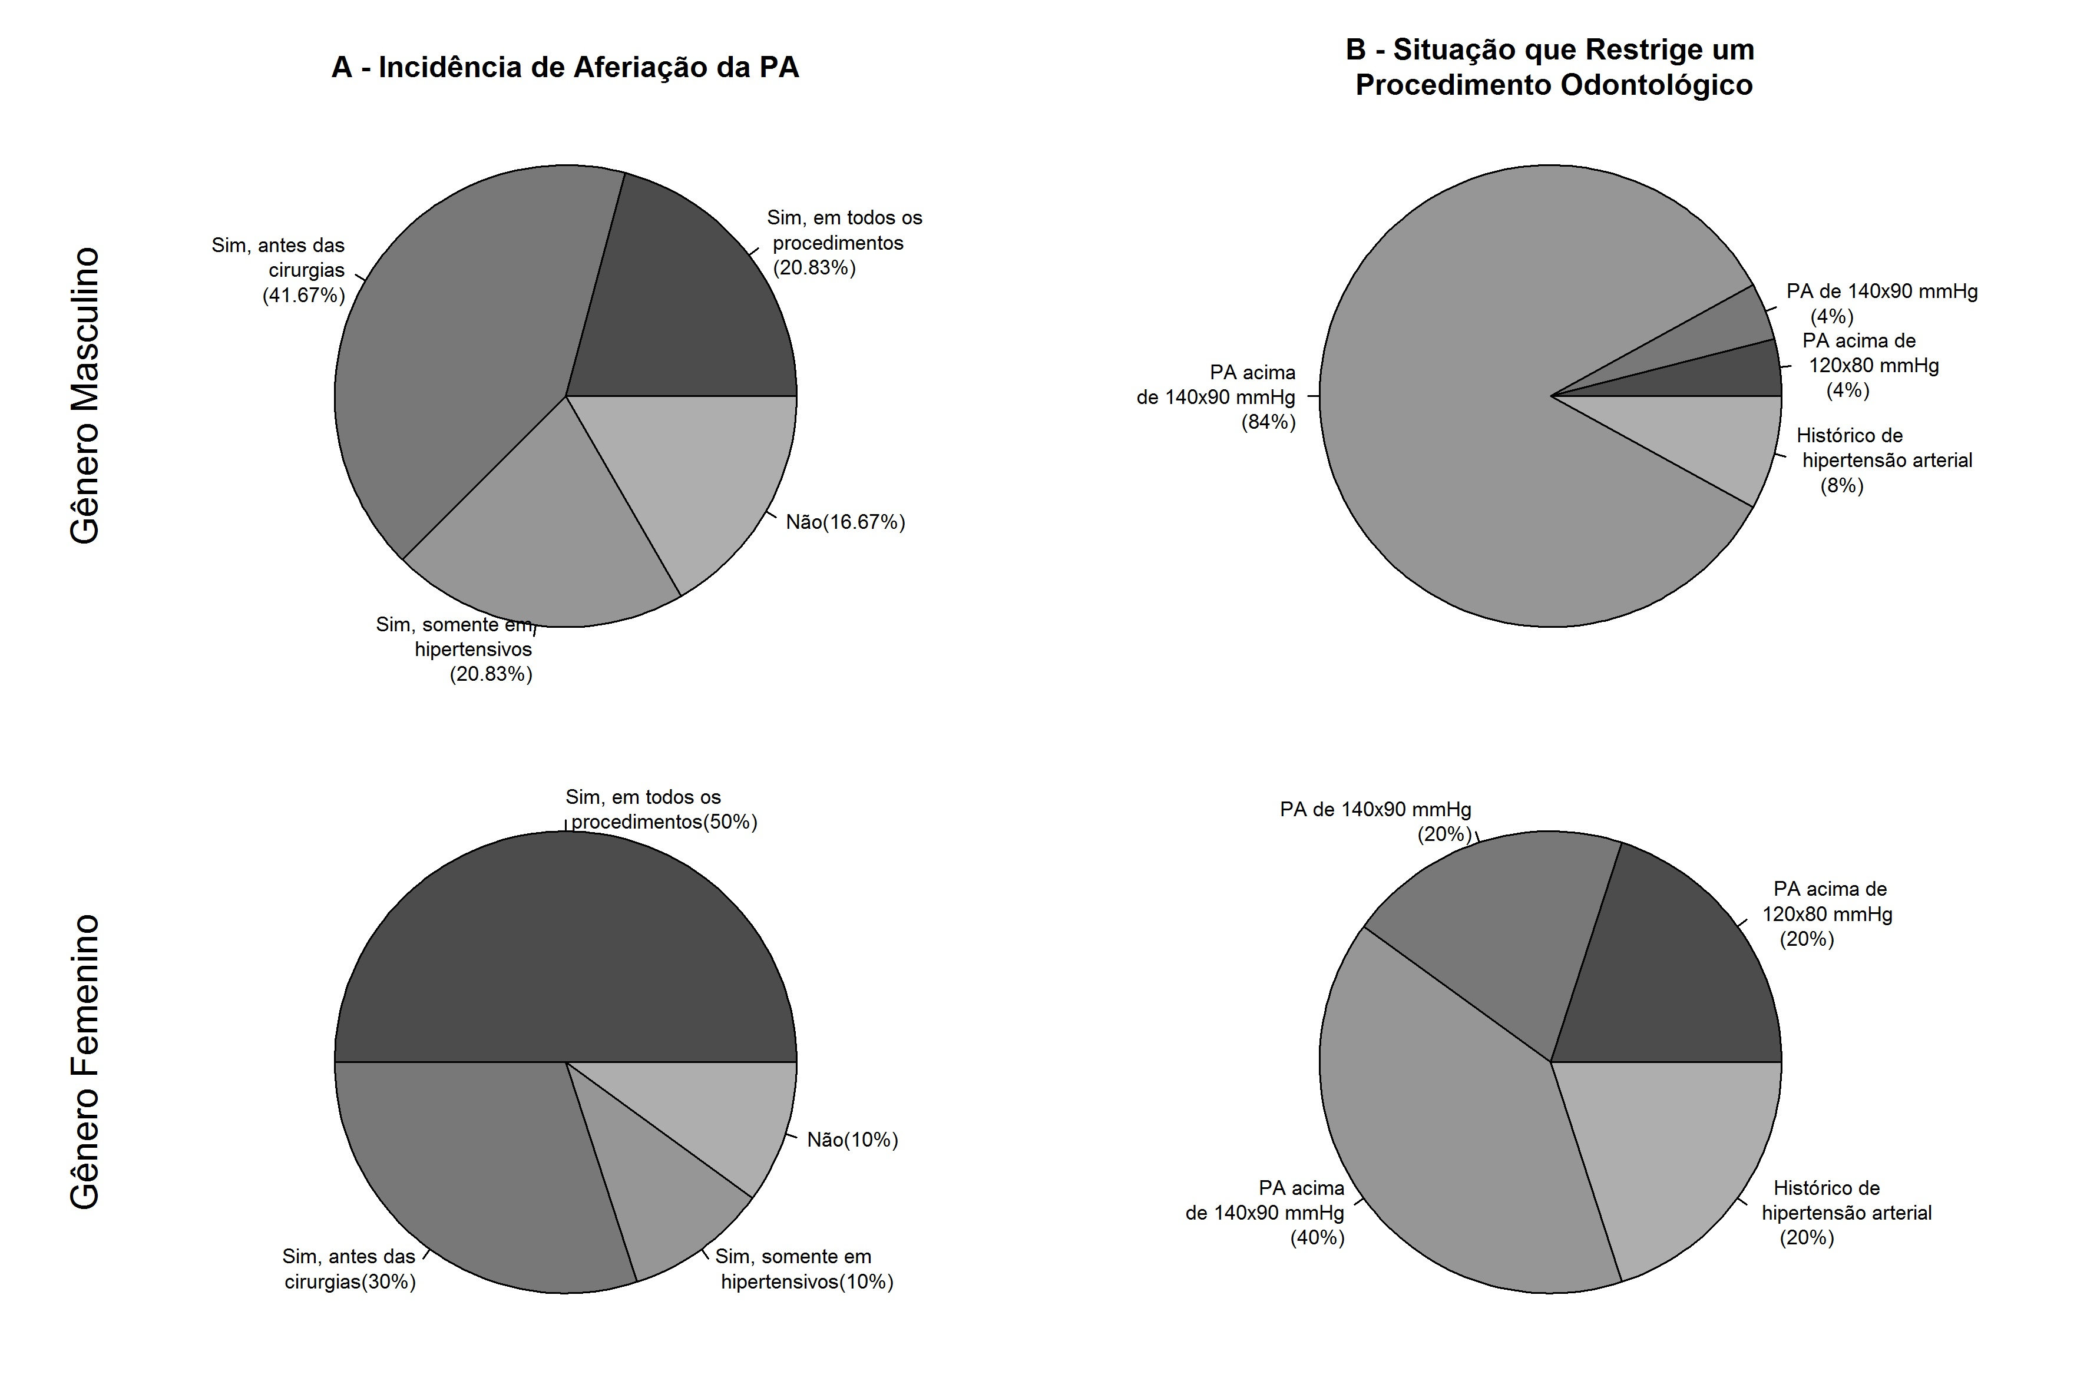
Gráfico 4. A: Relação de profissionais implantodontistas e cirurgiões-traumatologistas buco-maxilo-facial, de ambos os gêneros, que aferem a pressão arterial de seus pacientes antes da realização de procedimentos odontológicos específicos. B: Situações nas quais tais profissionais restingem procedimentos cirúrgicos.

O gráfico 5 apresenta a relação dos anestésicos usados pelos cirurgiões em pacientes com hipertensão arterial controlada antes dos procedimentos odontológicos por eles realizados. Os mais utilizados são a mepivacaína 3% sem vasoconstritor (usado por 21,21% dos odontológos) e prilocaína com felipressina 3% (usado por 12,12% odontológos).

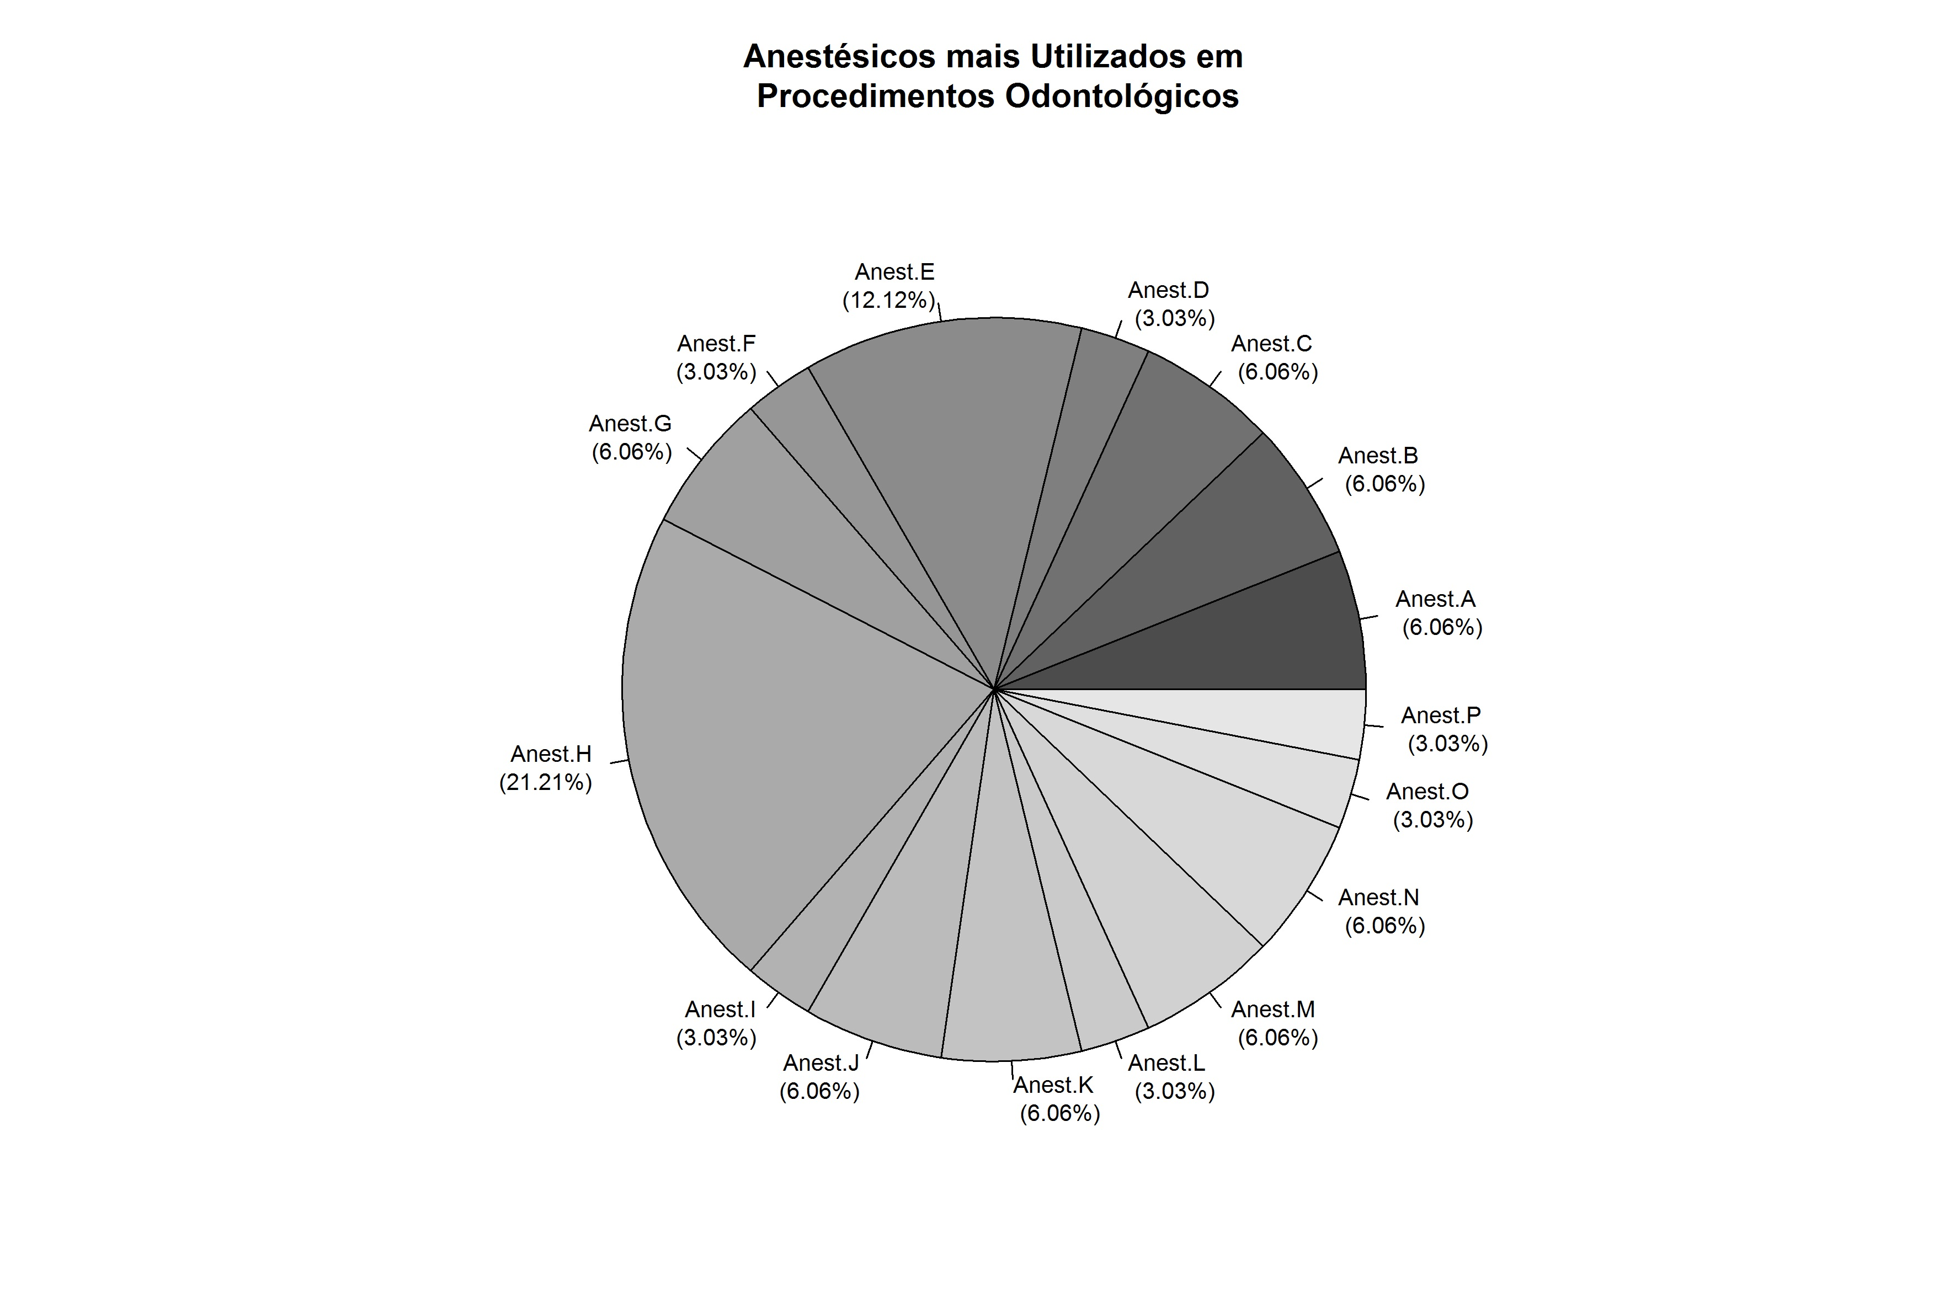

Gráfico 5: Representação dos anestésicos mais utilizados pelos profissionais. A: Articaína 4% 1:100.000; B: Prilocaína + Felipressina: Citocaina® 3% com Felipressina; C: Articaína + Epinefrina 1:100.000; D: Lidocaína + Norepinefrina: Lidostesim® com Norepinefrina 2%; E: Prilocaína + Felipressina: Citanest® 3% com Octapressin; F: Mepivacaína® com Epinefrina 2%; G: Mepivacaína + Levonordefrina: Mepivacaína® 2% com Levonordefrina; H: Mepivacaína® 3% sem vasoconstritor; J: Lidocaína: Lidocaína Xylestesin® 2%; K: Lidocaína + Norepinefrina: Xylocaína® 2% com Norepinefrina 1:100.000; L: Mepivacaína® 20mg/ml + Epinefrina 0,01 mg/ml; M: Lidocaína: Xylocaína® 2%; N: Lidocaína + Epinefrina: Lidocaíne e Epinefrina 1:100.000; O: Mepivacaína® 2% + Epinefrina 1:100.000; P: Articaína 2% com Epinefrina 1:100.000; Q: Bupivacaína + Epinefrina: Neocaína® 0,5% com Epinefrina 1:200.000.

- DISCUSSÃO
A obtenção do título de especialista nas áreas da odontologia depende de várias exigências tais como cursos com cargas horárias presenciais, instituição reconhecida pelo Ministério da Educação e Cultura (MEC) e disposição de equipamentos próprios compatíveis com o curso. Além disso, o curso de especialização deverá estar inscrito no Conselho Regional de Odontologia e atender as normas do Conselho Federal de Odontologia e do MEC. No caso do curso de implantodontia, o plano de ensino deverá contemplar 1.000 horas/aula e para o curso de Cirurgia e Traumatologia Buco-Maxilo-Facial o plano deverá apresentar 2.000 horas/aula. No Brasil tais especialidades são ofertadas por universidades ou instituições credenciadas pelo MEC (CONSELHO FEDERAL DE ODONTOLOGIA, 2005).
No presente estudo, a maioria dos avaliados concluiu a graduação em instituições de ensino superior (IES) da região sul e sudeste do Brasil e apresentaram idade relativamente mais alta. Tal fato condiz com as próprias exigências em relação às especializações uma vez que, além da graduação que requer normalmente um período de 4 a 5 anos, as especialidades de implantodontia e cirurgia e traumatologia buco-maxilo-facial abrangem alguns anos adicionais de capacitação (CONSELHO FEDERAL DE ODONTOLOGIA, 2005).
O fato da maioria dos avaliados terem concluído sua graduação em IES privadas, está de acordo com dados de alguns autores que constataram que no Brasil, em 2008, 72% das IES são privadas e localizam-se predominantemente (67%) na região sul e sudeste do país (MORITA, HADDAD E ARAÚJO, 2010). Assim, tais regiões foram consideradas as que dispõem da maior quantidade de profissionais especialistas devido à ampla oferta de oportunidade educativa local.
Os autores acima ainda mencionam o fato de que a média salarial do odontólogo nestas regiões se encontra elevada em relação a outros estados. Seus dados apresentaram a região sudeste como a de maior renda anual visto que nesta região, embora haja 59% dos profissionais do país, a média de cirurgião dentista por habitante é baixa (601 habitantes/cirurgião). Assim, nossos resultados estão de acordo com dados publicados por aqueles pesquisadores, pois revelam que os profissionais da cidade de Maringá-PR apresentam uma média salarial anual elevada. Tal constatação pode ser atribuída ao fato de que apresentam especialidade, a maioria trabalha em consultórios particulares e possuem um fluxo relativamente alto de pacientes por dia.
A prevenção da hipertensão arterial é fundamental para evitar um quadro de emergência durante um atendimento odontológico, pois sua ocorrência pode ocasionar graves emergências médicas. Em muitos procedimentos odontológicos o uso de anestésicos com vasoconstritores se faz necessário. No entanto, esta associação pode desencadear aumento súbito da pressão arterial (PA). A fim de que isto seja evitado, é indicado que o profissional realize uma boa anamnese, conheça possíveis doenças atuais, histórico familiar e hábitos nocivos de seu paciente. Vale ressaltar o fato de que o aumento da PA pode ser diagnosticado com a simples aferição não invasiva. Assim, para estes autores é necessário realizar a aferição da PA de forma rotineira em todos os atendimentos odontológicos de pacientes com história de hipertensão arterial, e ao menos na consulta inicial dos pacientes normotensos. Assim, considerando que todo odontólogo possui conhecimento sobre os riscos que a PA descompensada pode ocasionar, principalmente durante procedimentos cirúrgicos, é de se esperar que a aferição seja prática de rotina. Todavia, em nosso estudo apenas 17% relataram aferir a PA mesmo em indivíduos normotensos e a maioria revelou aferi-la somente antes de procedimentos cirúrgicos ou em pacientes com história de hipertensão arterial (TOLENTINO et al., 2014).
Em relação às drogas anestésicas indicadas para o bloqueio da condução nervosa, sabe-se que sua administração causa hipoestesia e paralisia motora reversível. Na odontologia, as drogas mais utilizadas pertencem ao grupo amina (cloridrato de lidocaína e cloridrato de prilocaína) e muitas vezes são associadas a agentes vasoconstritores os quais reduzem a taxa de absorção do anestésico local. Isto porque tais fármacos aumentam o período de contato do anestésico com o nervo, resultando no prolongamento da ação anestésica. No entanto, a utilização de vasoconstritores em pacientes hipertensos ainda é controversa, pois embora alguns estudos afirmem que tais agentes não influenciem diretamente na elevação da PA, outros discordam. Por exemplo, em um estudo com ratos pesquisadores relataram que o uso de anestésicos como lidocaína 2%, prilocaína 3% e mepivacaína 2%, mesmo associados a vasoconstritores, não alterou significativamente a PA. No entanto, o uso da associação de bupivacaína e etidocaína é contraindicado, pois causou instabilidade hemodinâmica, colapso cardiovascular e morte (SALLES et al., 1999).
Em relação à adrenalina e à noradrenalina, alguns autores as consideram como drogas de escolha para pacientes hipertensos. Isto porque estas aminas que atuam em receptores adrenérgicos regulam a força e a frequência dos batimentos cardíacos, da PA, diminuem o risco de toxicidade das drogas e controlam o sangramento. De igual modo, a felipressina não é considerada perigosa, mas a fenilefrina é devido à possível elevação de PA associada a seu uso (CHIOCA et al., 2010; MOURÃO et al., 2016).
Nossos achados revelam que os profissionais entrevistados têm utilizado anestésicos adequados na prática clínica com pacientes hipertensos, pois a maioria tem feito uso de vasoconstritores seguros que não interferem na PA. Vale ressaltar que o profissional deve estar sempre atento ao paciente, onde o paciente já apresenta elevação na PA devido ao estresse e à ansiedade que o próprio atendimento odontológico causa. Inclusive, alguns pacientes necessitam até da administração de benzodiazepínicos antes dos procedimentos cirúrgicos (CHIOCA et al., 2010; MENIN et al., 2006).
Além dos fármacos, alguns fatores físicos podem também interferir no valor da PA, no débito cardíaco e na capacidade de circulação e resistência periférica do coração. Pressorreceptores arteriais localizados na artéria aorta e no seio carotídeo são importantes para o controle constante da PA. Assim, quando há elevação da tensão vascular, ocorre maior deformação da aorta gerando muitos potenciais de ação durante o ciclo cardíaco. Quando a PA cai, a tensão e a deformação vascular diminuem, reduzindo os potenciais de ação (IRIGOYEN, KIREGER e COLOMBRO, 2005). Por isso, pacientes com história de PA acima de 140 x 90 mmHg deverão ser submetidos a aferições constantes de PA antecedendo procedimentos odontológicos, principalmente cirúrgicos (CANEPPELE et al., 2011). Nossos resultados revelaram que a maior parte dos avaliados está de fato em alerta e tem evitado procedimentos em pacientes com PA acima de 140 x 90 mmHg.

- CONCLUSÃO

No Brasil, grande parte da população apresenta hipertensão arterial e por isso não é difícil tais pacientes estarem presentes nos consultórios dentários diariamente. Por isso, profissionais implantodontistas e cirurgiões e traumatologistas buco-maxilo-facial devem ter elevado conhecimento sobre os cuidados específicos a serem prestados a tais pacientes durante o atendimento.
A despeito da idade relativamente elevada e do tempo de profissão relativamente longo que a população avaliada apresentou, a maioria mostrou-se preparada para atender pacientes com hipertensão arterial. Além disso, mostraram-se atentos em relação à utilização de anestésicos e vasoconstritores seguros, como a lidocaína, mepivacaína e prilocaína.
Além disso, os cirurgiões avaliados mostraram cuidados adicionais em relação ao atendimento de pacientes com PA acima de 140 x 90 mmHg. Assim, nossos achados indicam que o conhecimento destes profissionais sobre a temática pesquisada está a contento do que a literatura atualizada preconiza. Sugerem-se mais estudos em relação ao tema, pois embora este seja um assunto muito discutido, ainda merece cuidados em relação aos cirurgiões dentistas. Além disso, a ampliação do número de avaliados pode ser relevante.

- REFERÊNCIAS

CANEPPELE TMF, YAMAMOTO EC, SOUZA AC, VALERA MC, ARAÚJO MAMD. Conhecimento dos cirurgiões-dentistas sobre o atendimento de pacientes especiais: Hipertensos, diabéticos e gestantes. Journal of Biodentistry and Biomaterials – Universidade Ibirapuera São Paulo. 2011 Mar./Ago;(5):31-41.

CARVALHO RWFD, PEREIRA CU, ANJOS EDD, FILHO JRL, VASCONCELOS BCDE. Anestésicos Locais: Como Escolher e Prevenir Complicações Sistémicas. Revista Portuguesa de Estomatologia, Medicina Dentária e Cirurgia Maxilofacial. 2010;51(2):113-20.

CHIOCA LR, SEGURA RCF, ANDREATINI, R, LOSSO EM. Antidepressivos e anestésicos locais: interações medicamentosas de interesse odontológico. Revista Sul-Brasileira de Odontologia. 2010;7(4):465-73.

CONSELHO FEDERAL DE ODONTOLOGIA. Consolidação das normas para procedimentos nos conselhos de odontologia. 2005:1-86.

COSTA ANFD, VASCONCELOS RG, VASCONCELOS MG, QUEIROZ LMG, BARBOSA CAG. Conduta Odontológica em Pacientes Hipertensos. Revista Brasileira de ciências da Saúde. 2013;17(3):287-92.

FERRAS EG, CARVALHO CM, JESUÍNO AA, PROVEDEL L, SARMENTO, VA. Avaliação da variação da pressão arterial durante o procedimento cirúrgico odontológico. Revista de Odontologia da UNESP. 2007;36(3):223-29.

IRIGOYEN MC, KIREGER EM, CONSOLIM-COLOMBRO FM. Controle fisiológico da pressão arterial pelo sistema nervoso. Revista da Sociedade Brasileira de Hipertensão. 2005;8(1):6-10.

MENIN C.; BORTOLOTO FG, GENTINI RF, FARAH GJ, FILHO LI, IWAKI LCV, LEITE PCC. Avaliação de pacientes hipertensos na clínica de cirurgia do terceiro ano do curso de odontologia do Cesumar. Revista de Iniciação Científica Cesumar. 2006 Jul./Dez;08(02):147-56.

MONTAN MF, COGO K, BERGAMASCHI CDC, VOLPATO MC, ANDRADE EDD. Mortalidade relacionada ao uso de anestésicos locais em odontologia. Rgo, Porto Alegre. 2007 Abr./Jun;55(2):197-202.

MORITA MC, HADDAD AE, ARAÚJO MED. Perfil atual e tendências do Cirurgião-Dentista Brasileiro. Maringá: Dental Press. 2010:1-98.

MOURÃO CFDAB, MOURÃO NBMF, SILVA ICDCD, RIBEIRO J, FERNADES GVDO, CALASANS-MAIA MD. O uso da adrenalina e felipressina na anestesia local odontológica em pacientes cardiopatas: revisão da literatura. Revista fluminense de odontologia – ano XXII. 2016 jan/jun;(45).

OIGMAN W. Sinais e sintomas em hipertensão arterial. JBM. 2014 Set/Out;102(5):13-18.

PAIVA LCDA, CAVALCANTI AL. Anestésicos locais em odontologia: uma revisão de literatura. Publ. UEPG Ci. Biol. Saúde, Ponta Grossa. 2005 Jun;11(2):35-42.

RODRIGUES CS, SILVEIRA JCFD, CASTRO SHDD, SILVA FSCD. Avaliação da variação da pressão arterial em pacientes submetidos a tratamento odontológico. Ver. Odontol. Univ. Cid. São Paulo. 2013 Set/Dez;25(3):202-96.

SALLES CLFD, MARTINEZ ADC, PAVAN ÂJ, DANIEL AN, CUMAN RKN. Influência de vasoconstritores associados a anestésicos locais sobre a pressão arterial de ratos hipertensos e normotensos. Acta Scientiarum. 1999;21(2):395-401.

SANJULIANI AF. Fisiopatologia da hipertensão arterial: conceitos teóricos úteis para a pratica clínica. Revista da SOCERJ. 2002 Out./Nov./Dez;XV(4):210-18.

TOLENTINO AB, SILVA DR, LOPES PF, FERREIRA GT, STRINI PJSA, STRINI PJSA, GONÇALVES LC, JÚNIOR RB. Pressão arterial antes, durante e após atendimento em serviço de urgência odontológica. Rev. Odontol Bras Central. 2014;23(65):108-12.

VI DIRETRIZES BRASILEIRAS DE HIPERTENSÃO. REVISTA BRASILEIRA DE HIPERTENSÃO. 2010 Jan./Mar;17(1):7-64.

